«Театральный дом»
(дидактическая игра для детей 5-6 лет)
Ромазан И.Е.
Задачи:
- Учить детей классифицировать театральные куклы;
- Развивать логическое мышление, умение рассуждать;
- Закреплять знания детей о театральных куклах разных систем управления.
Материал: театральный дом с тремя этажами (карманами для карточек), карточки с изображением театральных кукол.
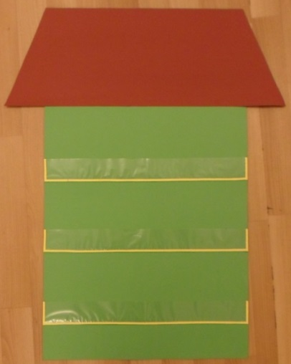
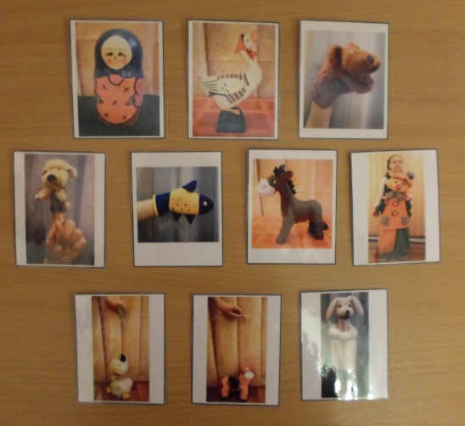

Рекомендации: Начать знакомство с игрой рекомендуется с детьми старшей группы на этапе, когда они знакомы с настольными и верховыми театральными куклами и запланировано знакомство с низовыми.
Ход игры:
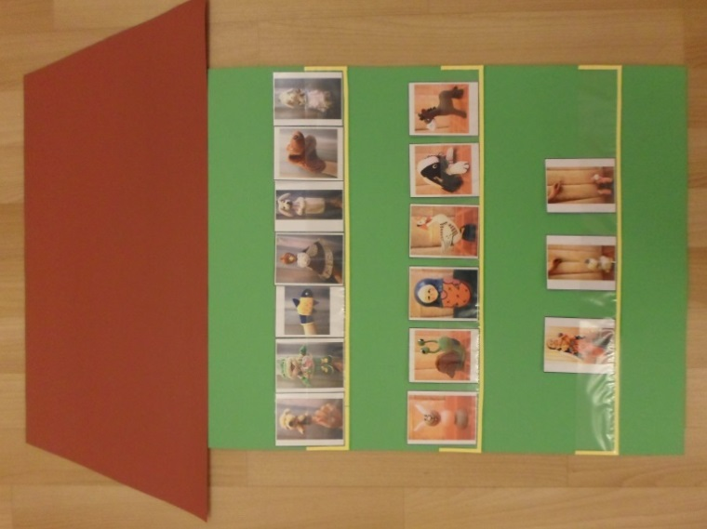
Предложить детям расположить карточки с изображением театральных кукол на этажах, при этом объясняя свой выбор. Возможно, дети допустят ошибки, не нужно их исправлять. В ходе знакомства с низовой куклой ребята догадываются, что ее нужно разместить на нижний этаж. Таким образом, если есть несоответствие, то они это видят, самостоятельно находят и исправляют ошибки.
На последующих занятиях игра повторяется. Каждый ребенок выбирает себе по карточке, подходит к мольберту, говорит название театральной куклы, размещает карточку в кармашек, объясняет почему именно на этот этаж ее разместил. Таким образом, материал закрепляется. При знакомстве с новыми театральными куклами, на этажи добавляются карточки с их изображением.

